
РЕЗОЛЮЦИЯ СТРАТЕГИЧЕСКОЙ СЕССИИ
Ташкент. Апрель 2025 г.

О маркетинге
- Ввести привилегию для советников: ЛО=ОГО. Данные условия используются для начисления «Основного процента вознаграждения» и «Подъёмного бонуса».
- Ввести «Премию роста», для лидеров с ОО 5 000 – 19 999 баллов, выполняющих ОГО, в размере:

ОО | Размер Премии
5 000 – 9 999 | + 7% от начисленного бонуса
10 000 – 19 999 | + 5% от начисленного бонуса

- Ввести премию «Кузница Кадров» для Наставников новых лидеров со стабильным организационным объемом (ОО) ≥ 5000 PV и способствовать их дальнейшему росту.
Описание
Премия начисляется за новых лидеров, впервые, с мая 2019 г. достигших ранга Р3 и впервые выполнивших ОО ≥ 5 000 баллов. Условием является выполнение данных требований в течение трех месяцев подряд (Р3, ОО ≥ 5000 PV)*
* В том случае, если такой лидер на второй или третий месяц не выполнит эти условия, то он сможет принять участие в программе повторно. При этом ему будет необходимо выполнять данные условия 6 месяцев подряд.
Кто принимает участие:
Участники, чей ОО с мая 2019 года не достигал 2 500 баллов. Кто получает премию:
За каждого нового лидера, выполняющего эти условия, двум его наставникам, начисляется премия в размере:
- Непосредственный наставник 100 000 руб.
- Наставник во 2-м поколении 25 000 руб.
- Новый лидер, выполнивший условия, получает компенсацию затрат для поездки и участия в Праздничной Конференции, посвященной дню рождения Компании (транспортные расходы и проживание в отеле) в пределах 50 000 руб.
Условия для начисления премии:
  - Расчетные:
- В течение 3-х месяцев Наставники должны выполнять условия ОГО (как минимум на 2-й и 3-й месяцы) и иметь статус ≥ Руководитель 3 ранга.
- Если кто-то из данных наставников в течение всех трех месяцев не квалифицируется как Руководитель, то происходит компрессия, и премия выплачивается наставнику следующего уровня, в случае выполнения им необходимых условий.
- Если новый лидер предпринимает вторую попытку (6 месяцев), то условия по статусу и ОГО для его наставников также пролонгируются.

  - Коммуникационные:
- Каждый из наставников, претендующих на получение премии в течение 6 месяцев после завершения условий программы, сообщает о таком новом лидере в Компанию АРГО (argo@rpo.ru), передает его контактные данные (телефон и электронную почту) и подробную характеристику.
- Новый лидер присылает в Компанию свою фотографию и историю своего успеха.

  - Контрольные:
- Структуры таких Руководителей должны быть реальными, без искусственной росписи баллов. Компания оставляет за собой право тщательной проверки реальности результатов работы новых лидеров.
- В случае выявления факта подачи информации по «фиктивному» лидеру, премия Наставнику не начисляется, а сам он попадает в «черный» список и лишается возможности участия в любых мотивационных программах.
- В случае, если после получения Наставниками Премии активность нового (развиваемого) лидера в любой из месяцев в течение полугода снизится
(ОО < 4 000 PV, а ранг < Р2) наставники будут депремированы.
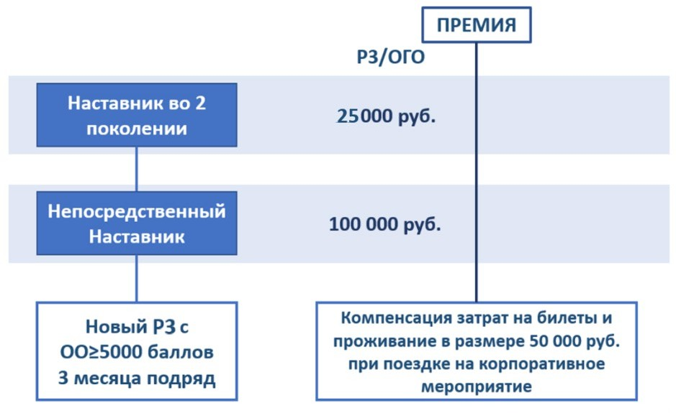

Дополнительные возможности: Наставники могут развивать двух и более новых лидеров как одновременно, так и поочередно. В случае поочередного развития Премия за новых лидеров будет начисляться при условии сохранения результатов лидерами, премия за которых уже была начислена.

- Установить условие выполнения ОГО на уровне 2 000 баллов с 1 мая 2025 г.
- Упразднить понятие Условный Руководитель. Руководитель, не выполняющий квалификации Руководитель, становится Участником 4 ступени и попадает в ГО вышестоящего Руководителя (который выполнил условия ранга Руководитель на момент доросписи). Ввести данное изменение с 1 мая 2025 г.
- По результатам доросписи баллов 15 и 16 числа будет производиться предварительный перерасчет баллов структур.
- Окончательная дороспись 17 числа будет доступна только на Руководителей и только для добавления баллов.

Об IT-сервисах
При разработке IT-сервисов Компании принять основным приоритетом удобство пользователя. Произвести очистку базы удаленных телефонов.
- Доработать алгоритм поиска участника Компании АРГО по номеру телефона (в ЛК участников Компании).
- Оповещения о всех изменениях в IT сервисах производить через раздел новостей на сайте Компании, лидерские чаты и чат ИЦ.
- Использовать формулировку в форму регистрации нового участника на сайте АРГО для усиления мотивации предоставить контактные данные наставнику:
«Согласие предоставить свои контактные данные позволит вам своевременно узнавать о начислении вам кешбэка и вознаграждений в рамках партнерской программы АРГО. Введите номер вашего телефона и адрес электронной почты»
- Оптимизировать поиск информации на сайте argo.company по тегам.
- Организовать обратную связь с фокус-группой участников Компании для тестирования и контроля выполнения намеченных изменений.
- Размещать стейтменты в ЛК для всех участников, получающих бонус.
- Рассмотреть возможность хранения информации о начисленных бонусах в ЛК участников за последние полгода.
- Показывать в ЛК участника, где находятся начисленные бонусы или к какому ИЦ прикреплено получение бонусов.
- Доработать карточки продукции в приложении Аргонайзер:
- добавить фото для всех продуктов;
- выделить «активное вещество» в описании и составе;
организовать поиск и выборку продукции по ингредиентам;
- проверить и актуализировать дозировки входящих в состав веществ.

О мероприятиях
- Доработать и утвердить общий ежегодный план мероприятий с учетом стратегических целей Компании.
- Регулярно оценивать результативность проведенных мероприятий, для чего в компанию предоставлять номера участников проведенных мероприятий.
- Утвердить дресс-код 29-летия – черное или белое деловое платье для женщин.

Об Информационных центрах (ИЦ)
- Принять обновленные «Правила работы Информационных центров АРГО», формуляры заявки и рекомендации на открытие ИЦ.
- Провести перерегистрацию ИЦ с 1 июня по 1 сентября 2025 г.
- В рамках перерегистрации всем ИЦ, выставляющим свою продукцию в маркетплейсы, предоставить информацию об этом с указанием магазинов, торгующих их продукцией.

О маркетплейсах (МП)
- С 15 мая 2025 года повысить наценку на продукцию реализуемую в МП до 30%.
- Обязательным условием для работы в МП:
- Для работы Wildberries (при ассортименте более 10 товарных карточек) является установление репрайсера.
- Для работы в ОЗОН также необходима установка репрайсера или выйти из всех акций.
- Для работы в Яндекс Маркет продавцу нужно выйти из всех акций.

Об информационной продукции
- Обновить План Вознаграждений (печатная и электронная версия) в соответствии с принятыми изменениями.
- Провести серию обучающих вебинаров по всем изменениям маркетинга и работе IT.
- Продолжить выпуск полиграфического Справочника продукции АРГО. Установить нормы обязательного для ИЦ АРГО выкупа тиража справочника из расчета 2 на каждые 10 000 баллов ТО в месяц. Отчеты по произведенному объему выкупленной продукции производить 1 раз в полгода.
- Доработать по результатам обсуждений материалы брошюры «Как начать бизнес АРГО» для размещения на сайте argo.company

